**Desarrollo Aplicativo Para la Distribución y Visualización de Arte**

**LABART**

**Engell Ken David Cuello Vega, Brenda Yurley Medina Leyva, Jefferson Andrés Melo Yara, Miguel Angel Sisa Segura**

**Centro de Electricidad, Electrónica y telecomunicaciones (CEET)**

**Análisis de Desarrollo de Software (ADSO**)

**Ficha: 2900620**

**2024**

**Contenido**

1. Introducción 3

1.1 Alcance del proyecto 3

1.2 Planteamiento del problema 3

1.1.2 Preguntas problematizadoras 3

1.3. Justificación 4

1.4 Mapa De Procesos Empresarial 5

1.5 Mapa De Procesos BPMN LABART 6

1.6 Historias De Usuario LABART 7

1.7 Requisitos Funcionales y No Funcionales 8

1.8 Resultados Encuestas 9

1.9 Mockup Aplicativo LABART 10

Referencias 11

# 1. Introducción

El siguiente documento contiene toda la información sobre el proyecto de LAB ART el cual es un aplicativo de distribución de arte y a continuación será descrita la información del proyecto.

## Alcance del proyecto

El aplicativo web LabArt proyecta convertirse en una plataforma web reconocida a nivel mundial para la distribución y clasificación de arte para el año 2034.

## Planteamiento del problema

A pesar de la creciente demanda en el arte, también se observa desinterés, y esto se debe a la falta de diversidad, la desconexión entre artistas y audiencia, así como a la complejidad logística en la gestión de obras. Esta situación limita la interactividad de las obras de arte en línea, destacando la necesidad urgente de un aplicativo web que aborde estos desafíos.

Gracias al siguiente al autor del artículo de analítica web de empresas de arte hace saber que hay pocos aplicativos web que permitan la distribución y visualización de arte.

### 1.1.2 Pregunta problematizadoras

¿Cómo LabArt, como aplicativo web, podría abordar los desafíos actuales en la distribución, visualización y apreciación del arte para ofrecer una solución efectiva a esta problemática?

## 1.3 Justificación

LabArt nace como una respuesta a la creciente problemática que enfrenta el mundo del arte. En la actualidad, observamos una disminución en la valoración y aprecio por el arte, fenómeno atribuido en gran medida al impacto de diversas herramientas tecnológicas. Estas herramientas, de manera progresiva, contribuyen a la depreciación y desvalorización de lo que hoy consideramos como arte. Además, no existe conocimiento de una herramienta digital conocida para contrarrestar esta problemática.

# 

## 1.4 Mapa De Procesos Empresarial

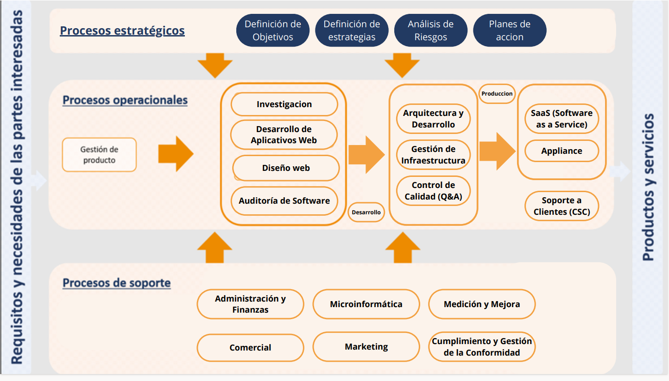

*Redirecting*. (s. f.).

[*https://soysena-my.sharepoint.com/:b:/g/personal/masisa2_soy_sena_edu_co/EdEjuPrgTmZAtyXLPAttZD8BxpKLTXEj7fknsLMI6phILg?e=gJEKAn*](https://soysena-my.sharepoint.com/:b:/g/personal/masisa2_soy_sena_edu_co/EdEjuPrgTmZAtyXLPAttZD8BxpKLTXEj7fknsLMI6phILg?e=gJEKAn)

# 1.5 Mapa de procesos BPMN aplicativo LABAR

*OneDrive. (s. f.).*[*https://soysena-my.sharepoint.com/:b:/g/personal/masisa2_soy_sena_edu_co/ET2E2Nm_SxhNiBt29XLnhlMBCWysMDX-JOjgneHkPIW-pA?e=F6gdbH*](https://soysena-my.sharepoint.com/:b:/g/personal/masisa2_soy_sena_edu_co/ET2E2Nm_SxhNiBt29XLnhlMBCWysMDX-JOjgneHkPIW-pA?e=F6gdbH)

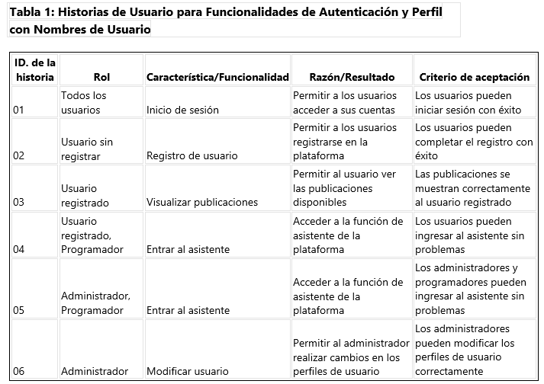**1.6 Historias de Usuario LABART**

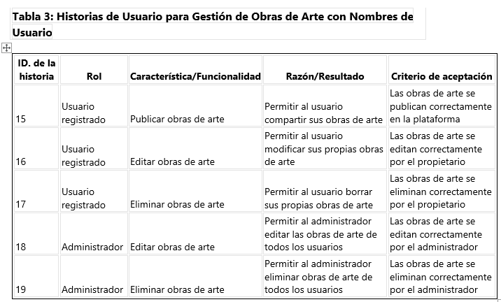

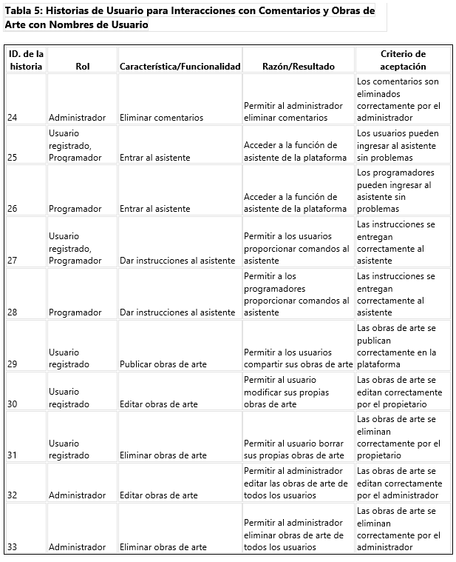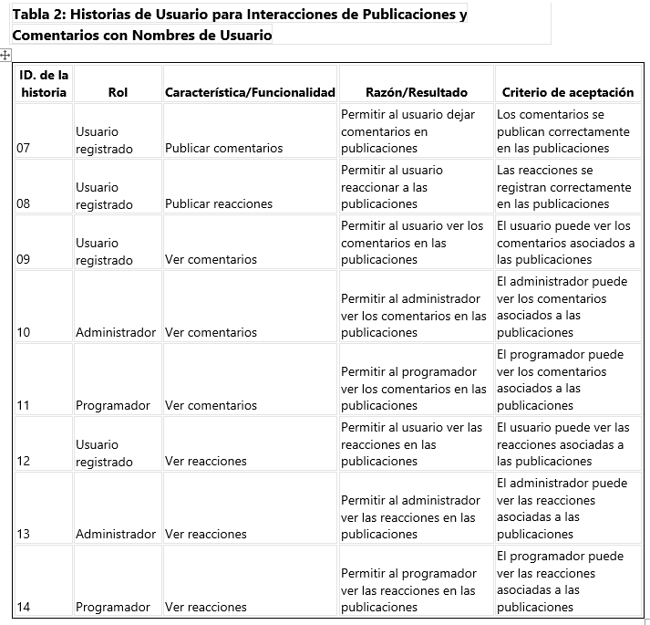

*Historias de usuario LABART.docx*. (s. f.).

<https://soysena-my.sharepoint.com/:w:/g/personal/masisa2_soy_sena_edu_co/EZOLbc0SJR1AvlJQvvlPTgQBH1RiVT2qyH_l9i2JW_7JTA?e=ByfBFP>

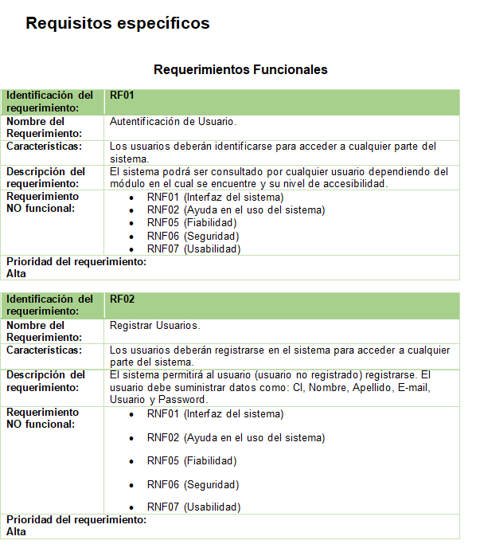**1.7 Requisitos Funcionales y No Funcionales**

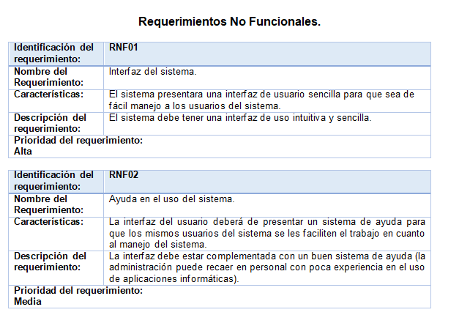

*Requisitos funcionales y no funcionales LABART.doc*. (s. f.). <https://soysena-my.sharepoint.com/:w:/g/personal/masisa2_soy_sena_edu_co/EbNFcO7KguFDmeGX5YNS-LUBr8FDD1J9z2IkrK-utdJTAw?e=zWabkF>

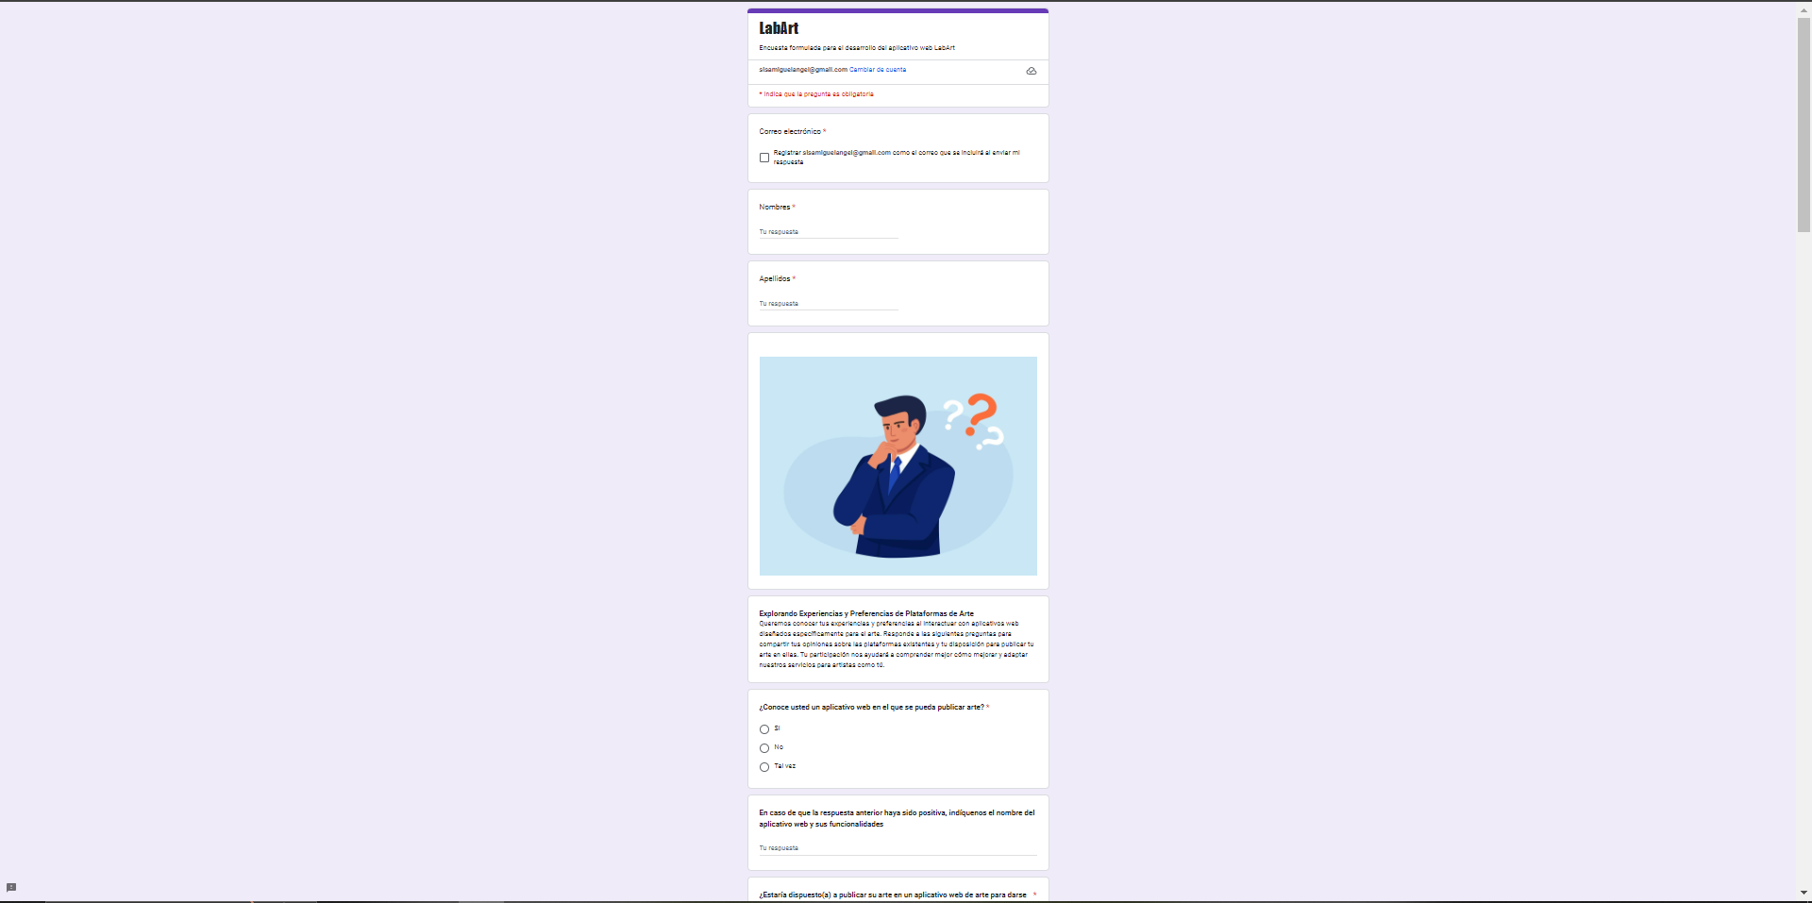**1.8 Resultados de Encuesta**

Conclusión de la encuesta:

La encuesta revela un interés significativo entre los encuestados (41.67%) en

publicar arte en línea, con un cuarto de ellos ya habiendo utilizado plataformas

web para este fin. Pintura, dibujo, fotografía y arte digital son los medios más

comunes utilizados. La facilidad de uso, la comunidad activa y la seguridad son

consideraciones importantes al elegir una plataforma. Los estilos artísticos

preferidos incluyen el realismo, el surrealismo y el arte contemporáneo. Existe una

demanda considerable de obras de artistas emergentes en las plataformas de arte

en línea. Para mejorar la experiencia del usuario, se recomienda priorizar la

seguridad, la facilidad de navegación y la accesibilidad del sitio web, así como

mantenerse al tanto de las últimas tendencias y tecnologías emergentes.

**1.9 Mockup Aplicativo LABART**

# 

# 

*OneDrive*. (s. f.). <https://soysena-my.sharepoint.com/:b:/g/personal/masisa2_soy_sena_edu_co/ESUOsznxUuRKgUaOh4m7BlABBWW61wPwpH18DMr0fy2VhQ?e=h3dzxQ>

# Referencias

Martínez, M. M. (2010). *Analítica web para empresas: arte, ingenio y anticipación* (Vol. 158). Editorial UOC.